

تقرير مفصل عن الصادرات الصناعية
واستيرادات الآلات والمعدات الصناعية
خلال شهر تموز من العام 2019

إعداد:
وزارة الصناعة
مصلحة المعلومات الصناعية

www.industry.gov.lb
الفهرس

I- المقدمة 2
II- الصادرات الصناعية خلال شهر تموز من العام 2019 3
1. أهم المنتجات المصَدَّرة 3
2. المنتجات التي ارتفعت قيم صادراتها 3
1.2. منتجات الصناعات الكيماوية 3
2.2. الورق والكرتون ومصنوعاتهما 3
3. المنتجات التي انخفضت قيم صادراتها 4
1.3. المعادن العادية ومصنوعاتها 4
2.3. منتجات صناعة الاغذية والتبغ 4
4. السوق الرئيسية للصادرات 4
1.4. السوق الرئيسية للصادرات بحسب تكتلات الدول 4
2.4. السوق الرئيسية للصادرات بحسب الدول 5
III- استيرادات الآلات والمعدات الصناعية 6
1. توزيع الآلات والمعدات الصناعية المستورَدة بحسب البلد المستورَد منه 6
2. توزيع الآلات والمعدات الصناعية المستورَدة بحسب البلد المستورَد منه والنشاط الصناعي 6
IV- ملحق الجداول 7
V- ملحق الخرائط 20
VI- ملحق الرسوم البيانية 25

المقدمة
بناءً على الاحصاءات الصادرة عن ادارة الجمارك اللبنانية ووفقاً للمنهجية الاحصائية المعتمدة لدى مصلحة المعلومات الصناعية في وزارة الصناعة، أعدت مصلحة المعلومات الصناعية في وزارة الصناعة تقريراً مفصلاً عن الصادرات الصناعية وواردات الآلات والمعدات الصناعية عن شهر تموز من العام 2019.
مع الإشارة الى ان مجموع قيمة الصادرات الصناعية اللبنانية خلال الاشهر السبعة الاولى من العام 2019 بلغ مليار و527.3 مليون دولار أميركي (د.أ.) مقابل مليار و464.1 مليون د.أ. خلال الفترة عينها من العام 2018 ومليار و427.6 مليون د.أ. خلال الفترة عينها من العام 2017، أي بارتفاع ونسبته 4.3٪ مقارنةً مع العام 2018 وبارتفاع ونسبته 7٪ مقارنةً مع العام 2017. (جدول رقم 1 و11)
كما تجدر الاشارة الى ان المعدل الشهري للصادرات الصناعية اللبنانية خلال الاشهر السبعة الاولى من العام 2019 بلغ 218.2 مليون د.أ مقابل 209.2 مليون د.أ خلال الفترة عينها من العام 2018، و203.9 مليون د.أ خلال الفترة عينها من العام 2017.
من جهة أخرى، بلغ مجموع قيمة الاستيرادات من الآلات والمعدات الصناعية خلال الاشهر السبعة الاولى من العام 2019 نحو 123.2 مليون د.أ. مقابل 169.2 مليون د.أ. خلال الفترة عينها من العام 2018 و137 مليون د.أ. خلال العام 2017 أي بانخفاض ونسبته 27.2٪ مقارنةً مع العام 2018 وبانخفاض ونسبته 10٪ مقارنةً مع العام 2017. (جدول رقم 17)

الصادرات الصناعية خلال شهر تموز من العام 2019
بلغ مجموع الصادرات الصناعية خلال شهر تموز من العام 2019 ما قيمته 227.6 مليون د.أ. مقابل 198.5 مليون د.أ. خلال شهر تموز من العام 2018 و215.7 مليون د.أ. خلال شهر تموز من العام 2017 أي بارتفاع وقيمته 29.1 مليون د.أ. ونسبته 14.6٪ مقارنةً مع العام 2018 وارتفاع وقيمته 11.8 مليون د.أ. ونسبته 5.5٪ مقارنةً مع العام 2017. (جدول رقم 1 وخريطة رقم 1 ورسم بياني رقم 1)

أهم المنتجات المصَدَّرة
إحتلت صادرات منتجات الصناعات الكيماوية خلال شهر تموز من العام 2019 المرتبة الأولى، إذ بلغت قيمتها 53.8 مليون د.أ. وتصدرت بنغلادش لائحة البلدان المستوردة لهذا المنتج إذ استوردت ما قيمته 20.9 مليون د.أ.، تليها الآلات والأجهزة والمعدات الكهربائية بقيمة 39.2 مليون د.أ.، واحتل العراق صدارة الدول المستوردة لهذا المنتج بقيمة 6.8 مليون د.أ.، ثم منتجات صناعة الاغذية والتبغ بقيمة 28.3 مليون د.أ. وتصدرت المملكة العربية السعودية لائحة البلدان المستوردة لهذا المنتج إذ استوردت ما قيمته 5.7 مليون د.أ. ثم المعادن العادية ومصنوعاتها بقيمة 26.7 مليون د.أ. (لمزيد من التفاصيل جدول رقم 2 و4 و6 و8 و10 و15 و16 وخريطة رقم 2 و3 و4)

المنتجات التي ارتفعت قيم صادراتها
سجلت الإحصاءات ارتفاعاً ملحوظاً للصادرات من المنتجات التالية:

منتجات الصناعات الكيماوية
ارتفعت قيمتها من 24.6 مليون د.أ. خلال شهر تموز من العام 2018 الى 53.8 مليون د.أ. خلال شهر تموز من العام 2019 (جدول رقم 2 ورسم بياني رقم 2). انخفضت صادرات هذه المنتجات بشكل رئيسي الى العراق فيما ارتفعت بشكل رئيسي الى كل من بنغلادش وتركيا والمملكة العربية السعودية مما ادى الى الارتفاع الاجمالي والبالغ حوالي 29.2 مليون د.أ. (جدول رقم 3 و4)

الورق والكرتون ومصنوعاتهما
ارتفعت قيمتها من 11.1 مليون د.أ. خلال شهر تموز من العام 2018 الى 24.5 مليون د.أ. خلال شهر تموز من العام 2019 (جدول رقم 2 ورسم بياني رقم 2). ارتفعت صادرات هذه المنتجات بشكل رئيسي الى العراق وليبيا وسوريا والمملكة العربية السعودية مما ادى الى الارتفاع الاجمالي والبالغ حوالي 13.3 مليون د.أ. (جدول رقم 5 و6)

المنتجات التي انخفضت قيم صادراتها
سجلت الإحصاءات انخفاضاً ملحوظاً للصادرات من المنتجات التالية:

المعادن العادية ومصنوعاتها
انخفضت قيمتها من 35.9 مليون د.أ. خلال شهر تموز من العام 2018 الى 26.7 مليون د.أ. خلال شهر تموز من العام 2019 (جدول رقم 2 ورسم بياني رقم 2). ارتفعت صادرات هذه المنتجات بشكل رئيسي الى اليونان ومصر فيما انخفضت بشكل رئيسي الى كل من تركيا ونيجيريا مما ادى الى الانخفاض الاجمالي والبالغ حوالي 9.2 مليون د.أ. (جدول رقم 7 و8)

منتجات صناعة الاغذية والتبغ
انخفضت قيمتها من 32.9 مليون د.أ. خلال شهر تموز من العام 2018 الى 28.3 مليون د.أ. خلال شهر تموز من العام 2019 (جدول رقم 2 ورسم بياني رقم 2). ارتفعت صادرات هذه المنتجات بشكل رئيسي الى المملكة العربية السعودية فيما انخفضت بشكل رئيسي الى كل من سوريا والعراق مما ادى الى الانخفاض الاجمالي والبالغ حوالي 4.6 مليون د.أ. (جدول رقم 9 و10)

السوق الرئيسية للصادرات

السوق الرئيسية للصادرات بحسب تكتلات الدول
شكلت الدول العربية خلال هذا الشهر السوق الرئيسية للصادرات الصناعية اللبنانية، فقد بلغت قيمة الصادرات إليها 120 مليون د.أ. أي ما نسبته 52.7٪ من مجموع الصادرات الصناعية بينما احتلت الدول الآسيوية غير العربية المرتبة الثانية اذ استوردت ما نسبته 17.9٪ ومن ثم الدول الاوروبية في المرتبة الثالثة بما نسبته 12.6٪ تليها الدول الافريقية غير العربية بما نسبته 11٪. ومن أبرز المنتجات المصدَّرة الى الدول العربية: منتجات الصناعات الكيماوية بقيمة 20.8 مليون د.أ.، الورق والكرتون ومصنوعاتهما بقيمة 20.8 مليون د.أ.، والآلات والأجهزة والمعدات الكهربائية بقيمة 18.9 مليون د.أ. (جدول رقم 12 وخريطة رقم 1)

السوق الرئيسية للصادرات بحسب الدول
بالنسبة للدول المستوردة للمنتجات الصناعية اللبنانية فقد تصدر العراق لائحة هذه الدول حيث بلغت قيمة الصادرات إليه خلال هذا الشهر 24 مليون د.أ. أي ما يوازي 10.5٪ من القيمة الإجمالية للصادرات الصناعية واحتلت المملكة العربية السعودية المرتبة الثانية حيث بلغت قيمة الصادرات إليها 21.1 مليون د.أ. أي ما يوازي 9.3٪ تليها بنغلادش حيث بلغت قيمة الصادرات إليها 20.9 مليون د.أ. أي ما يوازي 9.2٪. (جدول رقم 13 وخريطة رقم 1)
وقد تم خلال هذا الشهر التصدير الى 43 دولة أوروبية، 39 دولة افريقية غير عربية، 28 دولة آسيوية غير عربية، 26 دولة أميركية، 19 دولة عربية و 7 دول أوقيانية. أما الدول التي استوردت بأكثر من مليون د.أ. فهي موزعة كما يلي: 13 دولة عربية، 9 دول أوروبية، 6 دول افريقية غير عربية، 5 دول آسيوية غير عربية، دولتين أميركيتين ودولة أوقيانية (جدول رقم 14 وخريطة رقم 1 ورسم بياني رقم 3 و4)

استيرادات الآلات والمعدات الصناعية
بلغ مجموع الاستيرادات من الآلات والمعدات الصناعية في شهر تموز من العام 2019 نحو 19.5 مليون د.أ.، مقابل 18.3 مليون د.أ. خلال الفترة عينها من العام 2018 و21.8 مليون د.أ. خلال الفترة عينها من العام 2017 أي بارتفاع ونسبته 6.8٪ مقارنةً مع العام 2018 وانخفاض ونسبته 10.5٪ مقارنة مع العام 2017. (جدول رقم 17و18 ورسم بياني رقم 5)

توزيع الآلات والمعدات الصناعية المستورَدة بحسب البلد المستورَد منه
تصدرت الصين لائحة البلدان المصَدِّرة للآلات والمعدات الصناعية إلى لبنان، حيث بلغت قيمة استيرادات الآلات والمعدات الصناعية منها خلال هذا الشهر حوالي 4.3 مليون د.أ. تليها ايطاليا بحوالي 3.1 مليون د.أ. ومن ثم النمسا بحوالي 2.9 مليون د.أ. (جدول رقم 18)

توزيع الآلات والمعدات الصناعية المستورَدة بحسب البلد المستورَد منه والنشاط الصناعي
إحتلت استيرادات الآلات للصناعات الغذائية المرتبة الاولى، إذ بلغت قيمتها 4.4 مليون د.أ. وتصدرت ايطاليا لائحة البلدان المصَدِّرة لهذا المنتج الى لبنان إذ صدَّرت ما قيمته 1.2 مليون د.أ.، تليها استيرادات الآلات لصناعة المطاط واللدائن بقيمة 3.4 مليون د.أ.، واحتلت النمسا صدارة الدول المصَدِّرة لهذا المنتج بقيمة 2.8 مليون د.أ.، فالآلات التي تستعمل في التغليف بقيمة 1.1 مليون د.أ. (جدول رقم 19 ورسم بياني رقم 6).

ملحق الجداول

جدول رقم 1: تطور الصادرات الصناعية خلال الأعوام 2017-2018-2019
الشهر | العام  2017 | العام  2018 | العام  2019 | نسبة التغيير  2017/2019 | نسبة التغيير  2018/2019
كانون الثاني | 175.9 | 187.0 | 179.9 | 2.3% | -3.8%
شباط | 196.8 | 203.4 | 204.9 | 4.1% | 0.7%
آذار | 223.9 | 238.4 | 274.8 | 22.8% | 15.3%
نيسان | 210.4 | 227.8 | 210.5 | 0.1% | -7.6%
ايار | 205.9 | 222.8 | 267.3 | 29.8% | 20%
حزيران | 199.0 | 186.3 | 162.3 | -18.5% | -12.9%
تموز | 215.7 | 198.5 | 227.6 | 5.5% | 14.6%
آب | 227.0 | 212.4
ايلول | 167.6 | 206.2
تشرين الاول | 226.7 | 240.0
تشرين الثاني | 205.1 | 211.4
كانون الاول | 219.6 | 213.8
المجموع | 2,473.5 | 2,548.0 | 1,527.3
الأرقام المبينة أعلاه هي بملايين الدولارات

جدول رقم 2: مقارنة بين الصادرات الصناعية خلال تموز من العام 2019 وتموز من العام 2018
القسم | السلع | تموز 2018 | تموز 2019 | التغيير  2018/2019 | نسبة التغيير  2018/2019
1 | منتجات المملكة الحيوانية | 0.47 | 0.30 | -0.17 | -35.8%
2 | منتجات المملكة النباتية | 4.24 | 3.49 | -0.75 | -17.7%
3 | شحوم ودهون وزيوت | 4.33 | 4.03 | -0.30 | -6.9%
4 | منتجات صناعة الاغذية والتبغ | 32.92 | 28.35 | -4.57 | -13.9%
5 | منتجات معدنية | 0.94 | 0.52 | -0.42 | -44.7%
6 | منتجات الصناعات الكيماوية | 24.64 | 53.80 | 29.16 | 118.4%
7 | لدائن ومصنوعاتها، مطاط ومصنوعاته | 16.99 | 16.60 | -0.39 | -2.3%
8 | جلود، جلود بفراء ومصنوعاتها | 0.66 | 0.98 | 0.31 | 46.9%
9 | خشب ومصنوعاته | 0.50 | 1.52 | 1.02 | 205.0%
10 | ورق وكرتون ومصنوعاتهما | 11.14 | 24.47 | 13.33 | 119.6%
11 | مواد نسيجية ومصنوعاتها | 4.49 | 4.27 | -0.22 | -4.9%
12 | أحذية، أغطية رأس، ريش | 0.53 | 0.86 | 0.33 | 62.5%
13 | مصنوعات من حجر، جبس، اسمنت وزجاج ومصنوعاته | 1.84 | 1.41 | -0.43 | -23.3%
14 | لؤلؤ، احجار كريمة او شبه كريمة، معادن ثمينة ومصنوعاتها (دون الماس الخام وسبائك الذهب والفضة بشكلها الخامي) | 11.59 | 10.38 | -1.21 | -10.4%
15 | معادن عادية ومصنوعاتها | 35.90 | 26.72 | -9.19 | -25.6%
16 | آلات وأجهزة ومعدات كهربائية | 36.43 | 39.24 | 2.80 | 7.7%
17 | معدات نقل | 2.13 | 2.04 | -0.08 | -3.9%
18 | ادوات واجهزة للبصريات، للقياس، للطب؛ اصناف صناعة الساعات وادوات موسيقية | 0.52 | 1.42 | 0.90 | 171.6%
19 | أسلحة وذخائر | 0.00 | 0.00 | 0.00 | 0.00
20 | سلع ومنتجات مختلفة | 8.26 | 7.21 | -1.05 | -12.7%
 | المجموع | 198.52 | 227.58 | 29.06 | 14.6%
الأرقام المبينة أعلاه هي بملايين الدولارات
جدول رقم 3: صادرات منتجات الصناعات الكيماوية حسب أبرز البلدان المصدَّر إليها خلال شهر تموز من العام 2018
البلد المصدَّر إليه | العراق | الامارات العربية المتحدة | المملكة العربية السعودية | سوريا | الاردن | قطر | الكويت | الجزائر
القيمة بآلاف الدولارات | 5,766 | 4,134 | 3,764 | 2,016 | 1,875 | 1,510 | 994 | 486

جدول رقم 4: صادرات منتجات الصناعات الكيماوية حسب أبرز البلدان المصدَّر إليها خلال شهر تموز من العام 2019
البلد المصدَّر إليه | بنغلادش | تركيا | المملكة العربية السعودية | الامارات العربية المتحدة | العراق | الاردن | سوريا | الولايات المتحدة الاميركية
القيمة بآلاف الدولارات | 20,893 | 8,363 | 4,965 | 4,914 | 3,579 | 2,399 | 1,589 | 942

جدول رقم 5: صادرات الورق والكرتون ومصنوعاتهما حسب أبرز البلدان المصدَّر إليها خلال شهر تموز من العام 2018
البلد المصدَّر إليه | المملكة العربية السعودية | سوريا | قطر | الجزائر | مصر | ليبيا | الاردن | الامارات العربية المتحدة
القيمة بآلاف الدولارات | 1,365 | 1,096 | 841 | 762 | 706 | 690 | 544 | 538

جدول رقم 6: صادرات الورق والكرتون ومصنوعاتهما حسب أبرز البلدان المصدَّر إليها خلال شهر تموز من العام 2019
البلد المصدَّر إليه | العراق | ليبيا | المملكة العربية السعودية | سوريا | مصر | الجزائر | ساحل العاج | الاردن
القيمة بآلاف الدولارات | 8,603 | 3,458 | 2,052 | 1,973 | 921 | 630 | 578 | 578

جدول رقم 7: صادرات المعادن العادية ومصنوعاتها حسب أبرز البلدان المصدَّر إليها خلال شهر تموز من العام 2018
البلد المصدَّر إليه | تركيا | جمهورية كوريا | اسبانيا | اليونان | نيجيريا | بلغاريا | ايطاليا | الامارات العربية المتحدة
القيمة بآلاف الدولارات | 11,872 | 4,002 | 2,853 | 1,899 | 1,823 | 1,078 | 1,071 | 916

جدول رقم 8: صادرات المعادن العادية ومصنوعاتها حسب أبرز البلدان المصدَّر إليها خلال شهر تموز من العام 2019
البلد المصدَّر إليه | اليونان | جمهورية كوريا | اسبانيا | مصر | البرتغال | العراق | المملكة العربية السعودية | الهند
القيمة بآلاف الدولارات | 3,763 | 3,514 | 2,812 | 2,399 | 1,326 | 1,324 | 1,178 | 969

جدول رقم 9: صادرات منتجات صناعة الاغذية والتبغ حسب أبرز البلدان المصدَّر إليها خلال شهر تموز من العام 2018
البلد المصدَّر إليه | المملكة العربية السعودية | سوريا | العراق | قطر | الولايات المتحدة الاميركية | الامارات العربية المتحدة | فرنسا | المانيا
القيمة بآلاف الدولارات | 3,946 | 3,859 | 3,044 | 2,122 | 2,071 | 1,667 | 1,446 | 1,248

جدول رقم 10: صادرات منتجات صناعة الاغذية والتبغ حسب أبرز البلدان المصدَّر إليها خلال شهر تموز من العام 2019
البلد المصدَّر إليه | المملكة العربية السعودية | قطر | الولايات المتحدة الاميركية | الامارات العربية المتحدة | العراق | المانيا | الكويت | فرنسا
القيمة بآلاف الدولارات | 5,684 | 2,194 | 2,110 | 1,999 | 1,690 | 1,237 | 1,171 | 1,050

جدول رقم 11: توزيع الصادرات الصناعية حسب السلع المصدرة خلال العام 2019
جدول رقم 12: توزيع الصادرات الصناعية اللبنانية حسب المنتج المصدَّر وتكتلات الدول خلال شهر تموز من العام 2019
السلع | الدول العربية | الدول الأوروبية | الدول الاوقيانية | الدول الآسيوية  غير العربية | الدول الأميركية | الدول الأفريقية  غير العربية | مختلف* | المجموع
منتجات المملكة الحيوانية | 183 | 1 | 0 | 0 | 12 | 107 | 0 | 302
منتجات المملكة النباتية | 1,635 | 695 | 105 | 135 | 571 | 345 | 0 | 3,487
شحوم ودهون وزيوت | 1,147 | 813 | 82 | 31 | 1,786 | 170 | 0 | 4,029
منتجات صناعة الاغذية والتبغ | 16,231 | 4,974 | 601 | 676 | 3,073 | 2,210 | 583 | 28,348
منتجات معدنية | 194 | 40 | 0 | 66 | 3 | 46 | 170 | 518
منتجات الصناعات الكيماوية | 20,806 | 947 | 102 | 29,492 | 1,020 | 1,162 | 268 | 53,797
لدائن ومصنوعاتها، مطاط ومصنوعاته | 12,099 | 1,210 | 244 | 636 | 256 | 1,925 | 227 | 16,597
جلود، جلود بفراء ومصنوعاتها | 554 | 212 | 0 | 127 | 53 | 29 | 0 | 975
خشب ومصنوعاته | 1,349 | 3 | 0 |  | 3 | 164 | 0 | 1,519
ورق وكرتون ومصنوعاتهما | 20,769 | 980 | 3 | 536 | 341 | 1,789 | 50 | 24,468
مواد نسيجية ومصنوعاتها | 2,116 | 951 | 3 | 275 | 397 | 194 | 333 | 4,269
أحذية، أغطية رأس، ريش | 725 | 15 | 0 | 6 | 0 | 112 | 0 | 859
مصنوعات من حجر، جبس، اسمنت وزجاج ومصنوعاته | 761 | 89 | 0 | 44 | 183 | 331 | 4 | 1,412
لؤلؤ، احجار كريمة او شبه كريمة، معادن ثمينة ومصنوعاتها (دون الماس الخام وسبائك الذهب والفضة بشكلها الخامي) | 7,556 | 1,327 | 0 | 434 | 817 | 240 | 5 | 10,378
معادن عادية ومصنوعاتها | 7,865 | 9,958 | 63 | 5,783 | 249 | 2,789 | 8 | 26,716
آلات وأجهزة ومعدات كهربائية | 18,935 | 5,435 | 92 | 2,209 | 660 | 11,877 | 29 | 39,236
معدات نقل | 1,512 | 325 | 17 | 24 | 31 | 134 | 0 | 2,044
ادوات واجهزة للبصريات، للقياس، للطب؛ اصناف صناعة الساعات وادوات موسيقية | 853 | 227 | 0 | 55 | 198 | 72 | 20 | 1,423
أسلحة وذخائر | 0 | 0 | 0 | 0 | 0 | 0 | 0 | 0
سلع ومنتجات مختلفة | 4,719 | 581 | 71 | 261 | 220 | 1,353 | 0 | 7,205
المجموع | 120,009 | 28,783 | 1,384 | 40,790 | 9,870 | 25,050 | 1,697 | 227,582
الأرقام المبينة أعلاه هي بآلاف الدولارات
*يشمل "مختلف" البضاعة المصدرة إلى السوق الحرة وتلك التي تزود بها السفن والطائرات.
جدول رقم 13: توزيع الصادرات الصناعية اللبنانية حسب أبرز البلدان المصدَّر إليها خلال شهر تموز من العام 2019
البلد المصدَّر إليه | العراق | المملكة العربية السعودية | بنغلادش | الامارات العربية المتحدة | سوريا | تركيا | قطر | الاردن
القيمة بآلاف الدولارات | 23,952 | 21,135 | 20,893 | 19,937 | 15,752 | 10,626 | 8,477 | 7,116

البلد المصدَّر إليه | الولايات المتحدة الاميركية | مصر | فرنسا | اليونان | ليبيا | الكويت | ساحل العاج | جمهورية كوريا
القيمة بآلاف الدولارات | 6,521 | 5,478 | 4,598 | 4,190 | 4,078 | 4,012 | 3,696 | 3,514

البلد المصدَّر إليه | اسبانيا | الكونغو | غانا | المانيا | نيجيريا | الجزائر | المملكة المتحدة | انغولا
القيمة بآلاف الدولارات | 3,479 | 3,247 | 3,242 | 3,239 | 3,090 | 2,997 | 2,245 | 2,039

جدول رقم 14: توزيع البلدان المصدَّر إليها حسب تكتلات الدول وقيمة الصادرات خلال شهر تموز من العام 2019
قيمة الصادرات  (مليون د.أ.) | الدول العربية | الدول الأوروبية | الدول الاوقيانية | الدول الآسيوية  غير العربية | الدول الأميركية | الدول الإفريقية  غير العربية | المجموع
]1-0[ | 6 | 34 | 6 | 23 | 24 | 33 | 126
]5-1] | 6 | 9 | 1 | 3 | 1 | 6 | 26
]10-5] | 3 | 0 | 0 | 0 | 1 | 0 | 4
]15-10] | 0 | 0 | 0 | 1 | 0 | 0 | 1
أكثر من 15 مليون د.أ. | 4 | 0 | 0 | 1 | 0 | 0 | 5
المجموع | 19 | 43 | 7 | 28 | 26 | 39 | 162

جدول رقم 15: توزيع الصادرات الصناعية اللبنانية حسب المنتج وأبرز البلدان المصدَّر إليها خلال شهر تموز من العام 2019
منتجات المملكة الحيوانية | العراق | ساحل العاج | الامارات العربية المتحدة | قطر | الكويت | الكونغو | نيجيريا | الغابون
القيمة بآلاف الدولارات | 78 | 54 | 51 | 29 | 21 | 11 | 10 | 9

منتجات المملكة النباتية | قطر | كندا | السويد | المملكة المتحدة | الاردن | المملكة العربية السعودية | مصر | الولايات المتحدة الاميركية
القيمة بآلاف الدولارات | 373 | 344 | 228 | 195 | 183 | 175 | 153 | 146

شحوم ودهون وزيوت | الولايات المتحدة الاميركية | كندا | الكويت | الامارات العربية المتحدة | هولندا | المملكة المتحدة | الاردن | قطر
القيمة بآلاف الدولارات | 949 | 775 | 344 | 242 | 235 | 233 | 214 | 148

منتجات معدنية | مختلف | سوريا | الصين | المملكة العربية السعودية | العراق | ايطاليا | الكونغو | ساحل العاج
القيمة بآلاف الدولارات | 170 | 96 | 59 | 58 | 39 | 38 | 17 | 16

لدائن ومصنوعاتها، مطاط ومصنوعاته | سوريا | العراق | المملكة العربية السعودية | قطر | الاردن | مصر | المغرب | المملكة المتحدة
القيمة بآلاف الدولارات | 7,564 | 729 | 722 | 581 | 521 | 423 | 377 | 320

جلود، جلود بفراء ومصنوعاتها | الامارات العربية المتحدة | الاردن | تركيا | المملكة المتحدة | المانيا | الولايات المتحدة الاميركية | عمان | اليونان
القيمة بآلاف الدولارات | 286 | 167 | 106 | 89 | 54 | 53 | 39 | 34

خشب ومصنوعاته | سوريا | المملكة العربية السعودية | ساحل العاج | قطر | عمان | مصر | العراق | الكويت
القيمة بآلاف الدولارات | 783 | 286 | 99 | 87 | 71 | 37 | 28 | 27

مواد النسيجية ومصنوعاتها | الامارات العربية المتحدة | ايطاليا | الكويت | كولومبيا | سوريا | المملكة العربية السعودية | قطر | مختلف
القيمة بآلاف الدولارات | 624 | 380 | 361 | 348 | 296 | 273 | 264 | 232

جدول رقم 15: تابع، توزيع الصادرات الصناعية اللبنانية حسب المنتج وأبرز البلدان المصدَّر إليها خلال شهر تموز من العام 2019
أحذية، أغطية رأس، الريش | المملكة العربية السعودية | الامارات العربية المتحدة | فولتا العليا | قطر | غانا | زامبيا | فرنسا | الكويت
القيمة بآلاف الدولارات | 460 | 195 | 61 | 40 | 22 | 19 | 14 | 11

مصنوعات من حجر، جبس، اسمنت وزجاج ومصنوعاته | الولايات المتحدة الاميركية | قطر | العراق | الامارات العربية المتحدة | الاردن | سوريا | الكويت | المملكة العربية السعودية
القيمة بآلاف الدولارات | 171 | 130 | 127 | 104 | 97 | 87 | 81 | 63

لؤلؤ، احجار الكريمة او شبه الكريمة، المعادن الثمينة ومصنوعاتها (دون الماس الخام وسبائك الذهب والفضة بشكلها الخامي) | الامارات العربية المتحدة | الولايات المتحدة الاميركية | ايطاليا | الاردن | سويسرا | فرنسا | المملكة العربية السعودية | هونغ كونغ
القيمة بآلاف الدولارات | 6,803 | 817 | 493 | 451 | 358 | 313 | 274 | 208

آلات وأجهزة ومعدات كهربائية | العراق | المملكة العربية السعودية | غانا | الامارات العربية المتحدة | فرنسا | نيجيريا | الجزائر | الكونغو
القيمة بآلاف الدولارات | 6,786 | 2,945 | 2,564 | 2,282 | 1,972 | 1,897 | 1,761 | 1,674

معدات نقل | الامارات العربية المتحدة | المغرب | العراق | المانيا | المملكة المتحدة | سوريا | فرنسا | غينيا
القيمة بآلاف الدولارات | 916 | 320 | 133 | 123 | 88 | 79 | 74 | 63

ادوات واجهزة للبصريات، للقياس، للطب؛ اصناف صناعة الساعات وادوات موسيقية | سوريا | الامارات العربية المتحدة | الولايات المتحدة الاميركية | العراق | المانيا | فرنسا | فولتا العليا | سويسرا
القيمة بآلاف الدولارات | 432 | 245 | 198 | 138 | 75 | 47 | 47 | 43

سلع ومنتجات مختلفة | المملكة العربية السعودية | قطر | العراق | ليبيريا | فرنسا | الاردن | تركيا | ساحل العاج
القيمة بآلاف الدولارات | 1,930 | 1,624 | 428 | 374 | 321 | 263 | 238 | 214

جدول رقم 16: توزيع الصادرات الصناعية بحسب ابرز السلع المصدرة وابرز البلدان المصدَّر اليها خلال شهر تموز من العام 2019

جدول رقم 17: تطور الاستيرادات من الآلات والمعدات الصناعية خلال الأعوام 2017 – 2018 – 2019
الشهر | العام  2017 | العام  2018 | العام  2019 | نسبة التغيير  2017/2019 | نسبة التغيير  2018/2019
كانون الثاني | 21.0 | 24.0 | 28.5 | 36.0% | 18.6%
شباط | 10.7 | 18.8 | 13.8 | 28.9% | -26.6%
آذار | 20.2 | 28.2 | 12.5 | -37.9% | -55.5%
نيسان | 18.0 | 31.1 | 16.0 | -11.4% | -48.6%
ايار | 23.1 | 25.2 | 17.9 | -22.3% | -28.8%
حزيران | 22.2 | 23.7 | 15.0 | -32.7% | -36.9%
تموز | 21.8 | 18.3 | 19.5 | -10.5% | 6.8%
آب | 27.0 | 27.6
ايلول | 30.1 | 13.5
تشرين الاول | 22.4 | 24.5
تشرين الثاني | 17.6 | 15.3
كانون الاول | 23.2 | 16.3
المجموع | 257.4 | 266.4 | 123.2
الأرقام المبينة أعلاه هي بملايين الدولارات

جدول رقم 18: الاستيرادات من الآلات والمعدات الصناعية بحسب البلد المصَدِّر خلال العام 2019
جدول رقم 19: الاستيرادات من الآلات والمعدات الصناعية بحسب نوع النشاط الصناعي والبلد المصَدِّر خلال شهر تموز من العام 2019

ملحق الخرائط
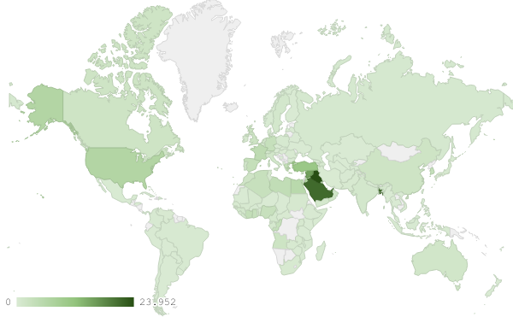
خريطة رقم 1: توزيع الصادرات الصناعية اللبنانية اللبنانية (بمليون د.أ.) خلال شهر تموز من العام 2019
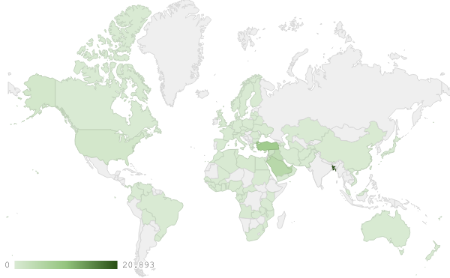
خريطة رقم 2: توزيع صادرات منتجات الصناعات الكيماوية اللبنانية (بمليون د.أ.) خلال شهر تموز من العام 2019

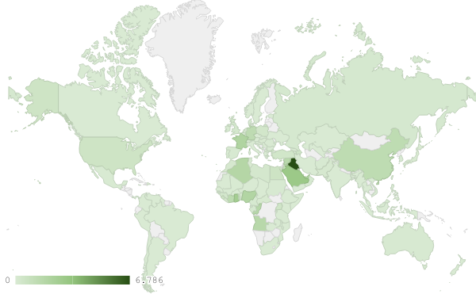
خريطة رقم 3: توزيع صادرات الآلات والأجهزة والمعدات الكهربائية اللبنانية (بمليون د.أ.) خلال شهر تموز من العام 2019

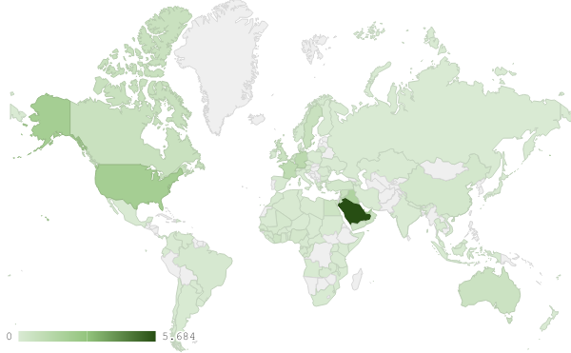
خريطة رقم 4: توزيع صادرات منتجات صناعة الاغذية والتبغ اللبنانية (بمليون د.أ.) خلال شهر تموز من العام 2019

ملحق الرسوم البيانية
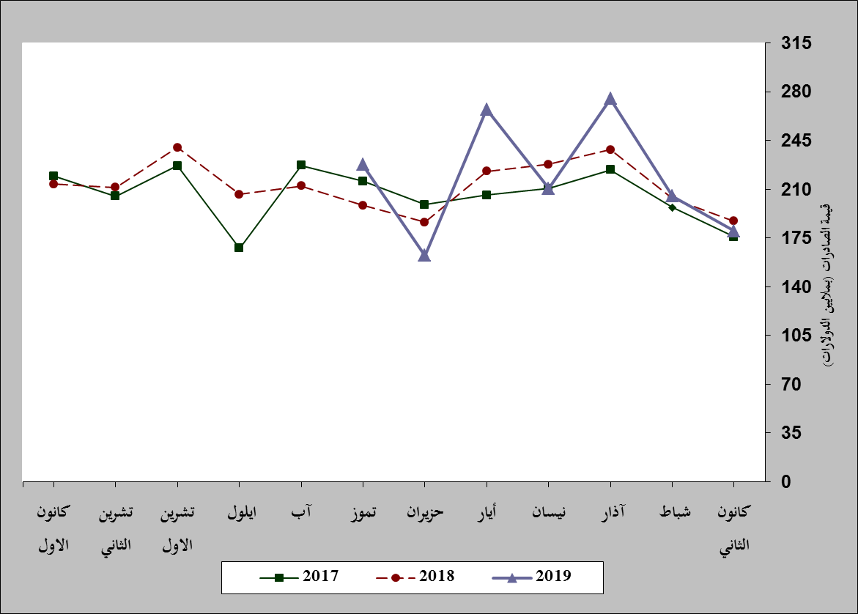
رسم بياني رقم 1: مقارنة قيمة الصادرات الصناعية خلال الاعوام 2017-2018-2019
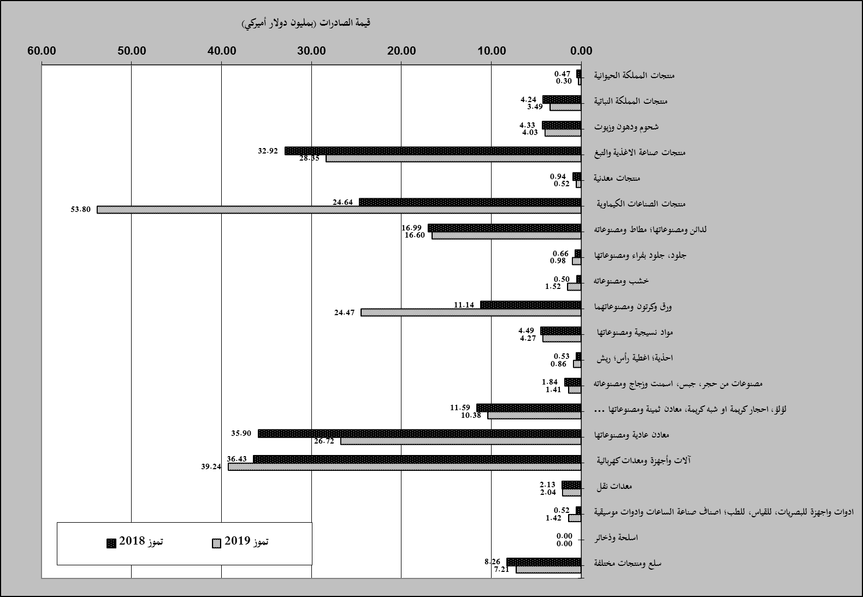
رسم بياني رقم 2: مقارنة قيمة الصادرات الصناعية بين تموز من العام 2019 وتموز من العام 2018
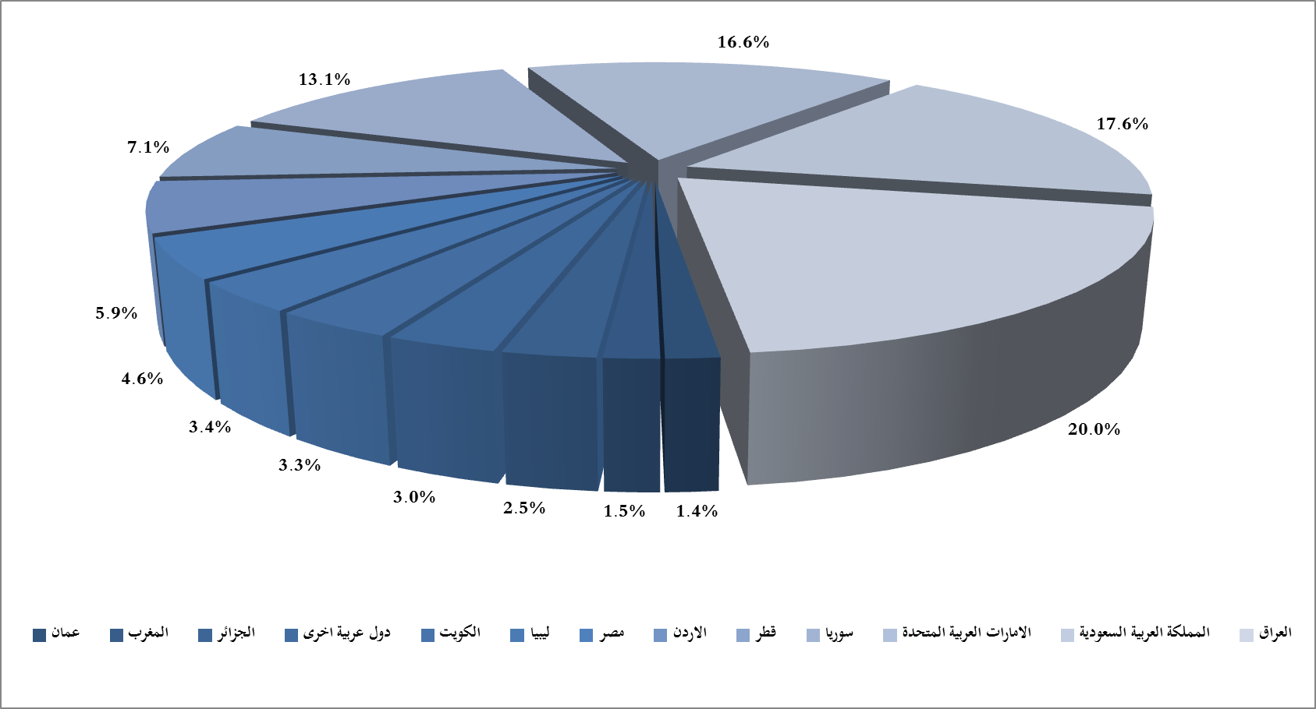
رسم بياني رقم 3: توزيع الصادرات الصناعية الى الدول العربية خلال شهر تموز من العام 2019

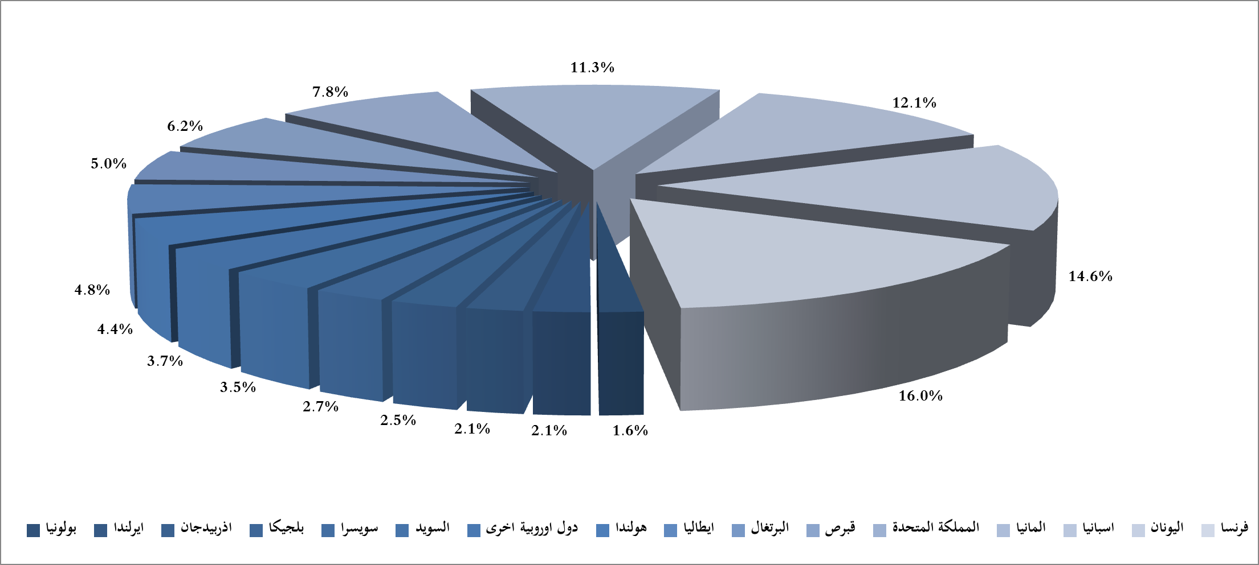
رسم بياني رقم 4: توزيع الصادرات الصناعية الى الدول الاوروبية خلال شهر تموز من العام 2019

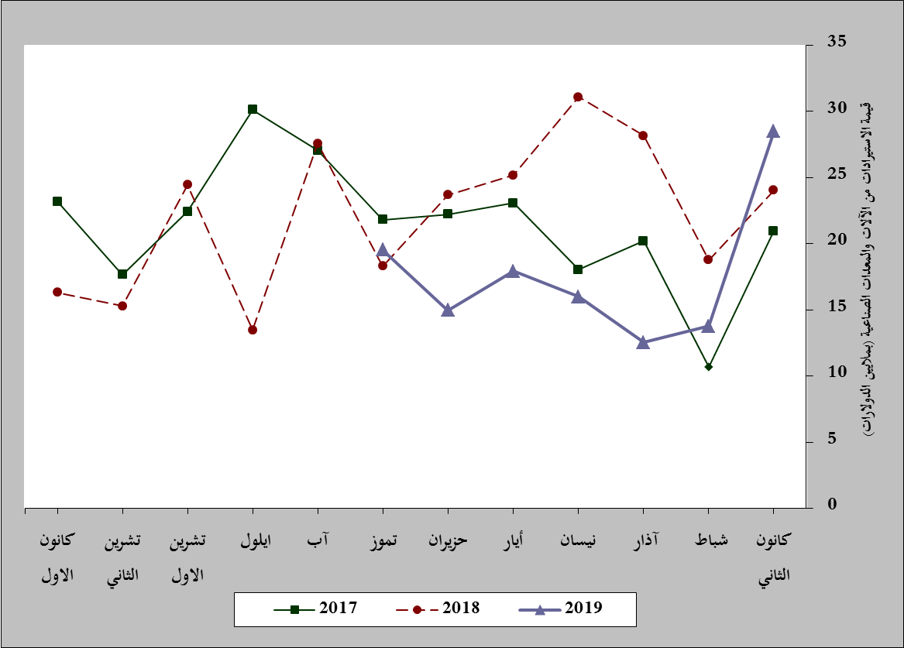
رسم بياني رقم 5: مقارنة قيمة الاستيرادات من الآلات والمعدات الصناعية خلال الاعوام 2017-2018-2019
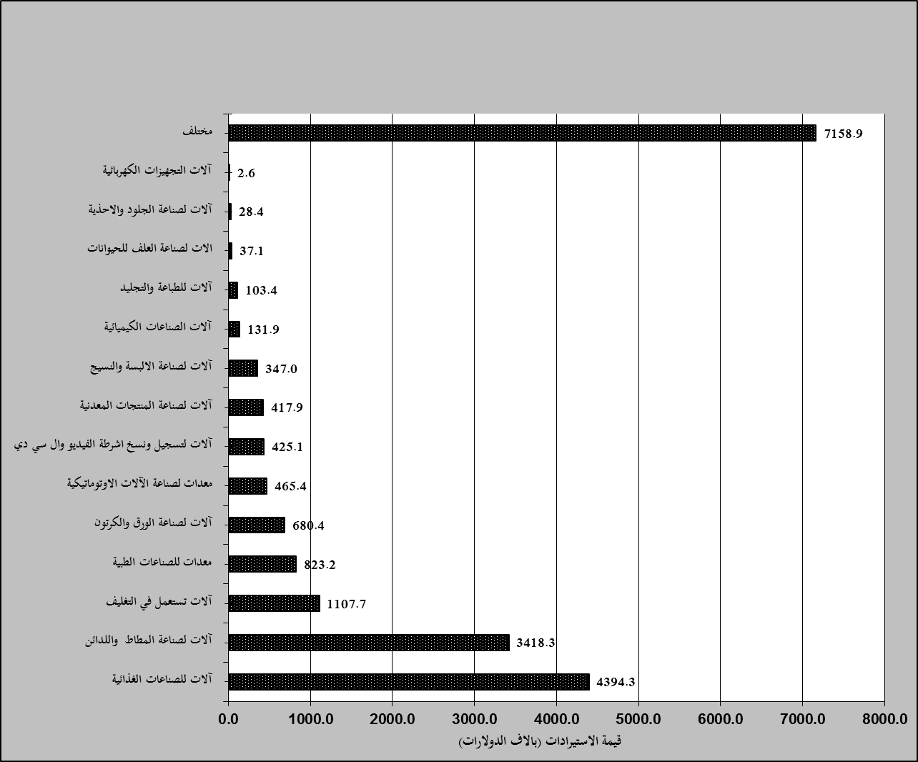
رسم بياني رقم 6: توزيع الآلات والمعدات الصناعية المستورَدة بحسب النشاط الصناعي خلال شهر تموز من العام 2019

بلغت هذا الشهر قيمة الصادرات من الماس الخام وسبائك الذهب والفضة بشكلها الخامي حوالي 234.7 مليون د.أ
صنفت الآلات والمعدات في هذا الجدول بحسب القطاعات الصناعية العائدة لها في حين تضمن البند "مختلف" الآلات والمعدات التي من الممكن استعمالها في عدة قطاعات.

